Bekendmaking van voornemen tot verkoop van gemeentelijk onroerend goed - nabij Burgemeester Kooimanweg te Hensbroek
De gemeente Koggenland is voornemens om aan de Burgemeester Kooimanweg te Hensbroek te verkopen aan Liander N.V., Utrechtseweg 68 te 6812 AH Arnhem:
Een perceel grond, kadastraal bekend onder gemeente Obdam sectie G nummer 1684, ter grootte van circa 34 m² gedeeltelijk.
Motivering
Op grond van artikel 16 van de Elektriciteitswet 1998 hebben de netbeheerders in Nederland onder andere de verplichting om elektriciteitsnetten in werking te hebben, aan te leggen, te vernieuwen en uit te breiden. Liander is als netbeheerder actief binnen de gemeente Koggenland. Ter uitoefening van die wettelijke taak (het voorzien van stroomvoorziening in de omgeving) is het nodig dat de gemeente Koggenland grond verkoopt aan Liander ten behoeve van de plaatsing van een transformatorhuis/compactstation. Gezien de uitoefening van de wettelijke taak, wordt Liander aangemerkt als enige serieuze gegadigde en zal worden volstaan met onderhavige publicatie.
Vervaltermijn en bezwaarprocedure
Als u het niet eens bent met bovenstaande omdat u meent daarvoor zelf als kandidaat in aanmerking te komen, dan dient u dit uiterlijk binnen 20 kalenderdagen na publicatiedatum kenbaar te maken.

\ | Procesnummer | ZK25002296
\ | Projectnaam | Burgemeester Kooimanweg te Hensbroek
\ | Publicatiedatum | 12 december 2025

Procedure
- Uw bericht (het online formulier) moet binnen 20 dagen na publicatiedatum (reactietermijn) ontvangen zijn door de gemeente.
- De gemeente beoordeelt uw reactie binnen een termijn van 20 kalenderdagen na het sluiten van de reactietermijn. U ontvangt een e-mail met haar standpunt.
- Bent u het niet eens met het standpunt van de gemeente? Dan kunt u uiterlijk binnen een termijn van 20 kalenderdagen na verzenddatum van het standpunt van de gemeente een kort geding procedure aanhangig maken bij de bevoegde voorzieningenrechter.
- Als u dit doet bent u verplicht de gemeente Koggenland hiervan meteen in kennis te stellen. Als u dat niet doet vervalt uw recht om tegen al het voornoemde in rechte op te komen en/of daarop enige aanspraak in welke vorm of hoedanigheid dan ook te baseren, althans zijn uw rechten daarop uitgewerkt. U informeert de gemeente door:
  - Betekening van de dagvaarding op het adres van de gemeente (Middenhof 2, 1648 JG De Goorn)
  - En door een digitaal afschrift van de dagvaarding per e-mail te sturen naar juza@koggenland.nl.
Inhoudelijke vragen
Hebt u inhoudelijke vragen over het project en het voornemen van de gemeente? Dan kunt u contact opnemen met Marjo Dekker, Team Openbare ruimte via Marjo.Dekker@koggenland.nl of (0229) 54 84
00.
Vragen over procedure
Hebt u vragen over de procedure van bezwaar maken? Dan kunt u contact opnemen met het team Juridische Zaken via juza@koggenland.nl of (0229) 54 84 00.
Meer informatie over kort geding
Meer informatie over een kort geding procedure vindt u op de website van Rechtspraak.nl.
Didam-arrest en verplichting gemeente tot publiceren
Soms verkoopt of verhuurt gemeente Koggenland grond of gebouwen. Wij zijn verplicht om zulke plannen bekend te maken, zodat geïnteresseerde partijen kunnen reageren. Het beleid van gemeente Koggenland vindt u op lokaleregelgeving.overheid.nl.
Burgemeester Kooimanweg te Hensbroek
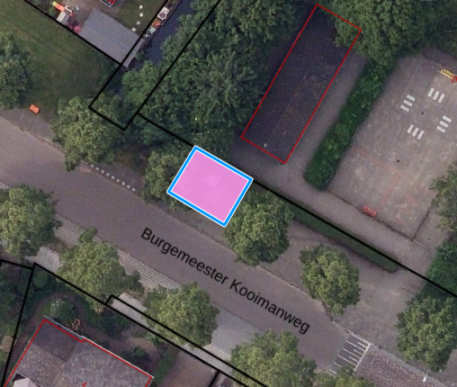
Aan deze afbeelding kunnen geen rechten worden ontleend.

